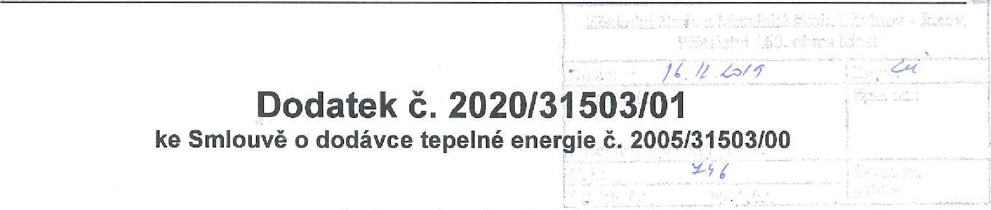
uzavřený mezi smluvními stranami
1. Obchodní firma | Tepelné hospodářství Litvínov s.r.o.  Vladislavova 1390/17, Nové Město, 110 OO Praha 1
jednatel: | Ing. Zdeněk Havelka
zastoupená: | Ing. Janem Raušem — provozním ředitelem  Ludmilou Justovou — referentkou obchodního odboru na základě plné moci
registrovaná v obchodním rejstříku Městského soudu v Praze, oddíl C, číslo vložky 271985, držitel licence k podnikání, ve smyslu zákona č. 458/2000 Sb., energetický zákon, skupiny:
32 a 31
058 54 431
DIČ: CZ05854431
bankovní spojení: Ceská spořitelna, a s č. účtu:
telefonní spojení:
zaměstnanci pověřeni činnosti:
ve věcech obchodních: E-mail: | Ludmila Justová
ve věcech technických: E-mail:  (dále Jen „dodavatel”) | Ing. Jan Rauš
2. Jméno : | Základní škola a Mateřská škola Litvínov — Janov, Přátelství 160, okres Most
se sídlem/bydliště: | 435 42 Litvínov— Janov, Přátelství 160
zastoupená: | PhDr. Miroslavou Holubovou — ředitelkou školy
Zřizovací listina, Města Litvínova
00832502 bankovní spojení: ČS Litvínov č, účtu: telefonní spojení:
(dále jen „odběratel”)
Smluvní strany se dohodly na tomto dodatku č. 2019/31503/01 ke Smlouvě o dodávce tepelné energie č. 2005/31503/00 ze dne 1.9.2005 (dále jen „Smlouva o dodávce tepelné energie'), kterým se v roce 2019 mění následující součásti Smlouvy o dodávce tepelné energie:
- „cenové ujednán/'
- „Odběrový diagram na dodávku a odběr tepelné energie",
c) „Dohoda o zálohových platbách”,
- „V Kupní smlouvě Článek 6 zůstává beze změn”,
- „V Kupní smlouvě Článek 3 bod 3.6 se mění takto: Odběratel nesmí bez předchozího souhlasu dodavatele k odběrnému tepelnému zařízení připojit nového odběratele a musí udržovat odběrné zařízení ve stavu odpovídajícím bezpečnostním a technickým předpisům a nepoužívat ho jako bivalentní zdroj pro další roky^{tl}
Jednotlivé součásti Smlouvy o dodávce tepelné energie tvoří nedílnou součást tohoto dodatku.
- Tento dodatek o celkovém počtu 2 stran, na jehož celém obsahu se smluvní strany dohodly, je vyhotoven ve dvou vyhotoveních, z nichž každá ze zúčastněních stran obdrží jedno vyhotovení s platností originálu. Tento dodatek se stává nedílnou součástí Smlouvy o dodávce tepelné energie.
- Tento dodatek se stává platným a účinným dnem, kdy obě smluvní strany potvrdí tento závazkový vztah svým podpisem. Smlouva o dodávce tepelné energie nabývá platnosti podpisem všech nedílných součástí pro dané smluvní období.
- Ostatní ustanovení platné Smlouvy o dodávce tepelné energie, která nejsou tímto dodatkem rušena nebo měněna, zůstávají v platnosti.
5, Osobní údaje zpracováváme v souladu s Obecným nařízením o ochraně osobních údajů EU (GDPR). Zásady pro nakládání s osobními údaji v rámci skupiny CPI naleznete v naší
Politice ochrany osobních údajů skupiny CPI - https://cpipg.com/data-protection-policy

V Litvínově dne:
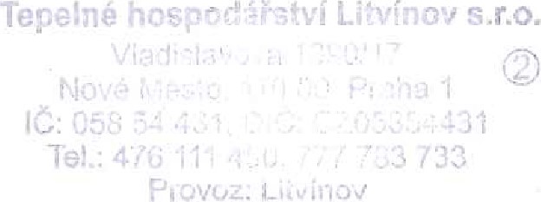
Dodavatel: Ing. Jan Rauš
Provozní ředitel
Tepelné hospodářství Litvínov s.r.o.
Luarnłła ustová
Referen a obchodního odboru
Tepelné ospodářství Litvínov s.r.o.
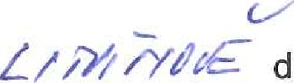dne: W /2, ZOO
Základní škoia a Mateřská Litvír:ov - Janov, Přátelství 100, ekves Mosi
Odběratel:
PhDr. Miroslava Holubová ředitelka školy

Odběrový diagram na dodávku a odběr tepelné energie
Ke smlouvě o dodávce tepelné energie číslo: 2005/31503/00
Rok: 2020

- Odběrový diagram
1.1 sjednané hodnoty odběru tepelné energie:
62001013 Mateřská škola Para |  | líčko, Janov
Leden | 47 | Únor | 38 | Březen | 32
Duben | 27 | Květen | 6 | Červen
Čen,łenec | 0 | Sr en | o | Září | 3
Ří•en | 24 | Listo ad | 32 | Prosinec | 41
 |  |  |  | Celkem: 250GJ
62001013 Mateřská škola Para |  | líčko, Janov
Leden | 6 | únor | 6 | Březen |  | 6
Duben | 6 | Květen | 6 | Červen |  | 6
Červenec | 6 | Sr en | 4 | Září |  | 6
Rí"en | 6 | Listo ad | 6 | Prosinec |  | 6
 |  |  |  | Cel kern TUV: 70GJ
62001014 Pomocná škola, Janov
Leden |  |  | 80 | Únor | 57 | Březen | 49
Duben |  |  | 38 | Květen | 8 | Červen
Ce rve nec |  |  | O | Sr en |  | Září | 4
 |  |  | 34 | Listo ad | 59 | Prosinec | 71
 |  |  |  |  |  | Celkem: 400GJ
62001014 Pomocná škola, Janov
Leden |  | 1 | Unor |  | 1 | Březen |  | 1
Duben |  | 1 | Květen |  | 1 | Červen
Červenec |  |  |  |  | 0,5 | Září
Ří'en |  | 1 | Listo ad |  | 1 | Prosinec |  | 1
 |  |  |  |  |  | Celkem TUV: IOGJ
62002007 Mateřská škola Sluníčko Janov
Leden | 57 | Únor | 48 | Březen | 32
Duben | 27 | Květen | 6 | Červen
Červenec | 0 | Sr en | 0 | Září | 3
Rí'en | 24 | Listo ad | 32 | Prosinec | 51
 |  |  |  | Celkem: 280GJ
62002007 Mateřská škola Sluníčko, Janov
Leden | 3 | Únor | 3 | Březen |  | 3
Duben | 2 | Květen | 2 | Červen |  | 2
Červenec | 2 | Sr en | 2 | Září |  | 2
Ří'en | 3 | Listo ad | 3 | Prosinec |  | 3
 |  |  |  | Celkem TUV: 30GJ

Strana I Odběrový diagram HV primár

Cenové ujednání
Ke smlouvě o dodávce tepelné energie číslo: 2005/31503/00
Lokalita. Litvínov
Rok: 2020

V souladu se zákonem č. 526/1990 Sb., o cenách, a smlouvou o dodávce tepelné energie uzavírají smluvní strany následující cenové ujednání.
2. Ceny tepelné energie:
Jednotková
31 1-19 ÚT+TUV 558,621GJ 55,86Kč/GJ 614,48Kč/GJ 3, úrok z prodlení:
3.1 Smluvní strany se dohodly na úroku z prodlení úhrady peněžitého závazku ve výši 0,05% z nezaplacené částky za každý i započatý kalendářní den prodlení.
- Poplatky za služby:
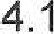 Úhrada za veškeré práce, které bude dodavatel nucen provést na požadavek nebo pro důvody ležící na straně odběratele, případné zásahy pohotovostní služby dodavatele vynucené stavem zařízení odběratele, budou dodavatelem účtovány a od odběratele vymáhány.
- Cenová pravidla:
5.1 Ceny tepelné energie byly stanoveny kalkulací a zahrnují náklady na výrobu, rozvod, transformaci a vlastní realizaci dodávek v místě plnění včetně zisku.
5.2 Ceny platí za odběr tepelné energie v místě plnění a pro každé odběrné místo samostatně.
5.3 Kalkulaci ceny předloží dodavatel k nahlédnutí na žádost odběratele.
Litvínově dne: 2 7 -12-vL//7źma/ě dne. 27
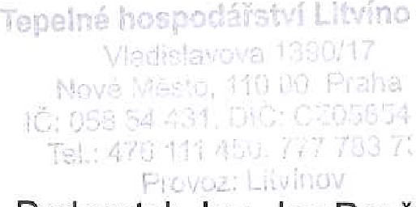
Základní škola a Mateřská Litvinov - Janov, el^{ť}xes Most
Dodavatel: Ing. Jan Rauš
Provozní ředitel
Tepelné hospodářství Litvínov s.r.o.
Odběr
PhDr. Miroslava Holubova řed!łełkc školv

Strana I Cenové ujednání

